臺南市忠孝國民中學一百零一學年度第二學期二年級「自然與生活科技」學習領域課程計畫
- 二年級第二學期之學習目標
1.了解化學反應發生時的現象及吸放熱，和前後的質量變化。學習化學反應的表示法，以及原子量、莫耳、莫耳濃度等簡單的化學計量意義。  2. 知道氧化作用就是物質與氧化合，而還原作用就是物質失去氧，且可由蒐集資料中了解金屬冶煉過程中的氧化還原作用，並探討金屬與非金屬氧化物之水溶液的酸鹼性。  3. 能認識並區分電解質與非電解質，了解酸鹼鹽的定義、變化、特性及日常生活中的用途，並能了解pH值的定義及其數值大小與氫離子濃度（不涉及計算）酸鹼程度間的關係。  4. 了解「反應速率」之意義和化學平衡的概念以及影響正逆反應方向的化學平衡之因素。 | 了解碳氫氧化合物的結構與特性，認識日常有機生活用品的特性及用途，並知道與食物相關的科技。  6. 知道力的作用形式可分為接觸力與超距力，且可探討影響摩擦力的因素。並能由實驗觀測知道液體壓力及帕斯卡原理，由測量知道物體在液體中所受的浮力等於其所排開的液體重。  7. 知道日常生活中的各種事物與科技間有著密不可分的關係。

- 年級第二學期之各單元內涵分析
週次 | 實施  期間 | 單元活動主題 | 單元學習目標 |  |  |  |  | 相對應能力指標 |  | 六大議題 |  | 節數 |  |  | 評量方法  或備註
一 | 0210  0216 | 開學準備週
二 | 0217  0223 | 南一版自然與生活科技第四冊  第一章：化學反應  ․1-1認識化學反應  ․1-2化學反應的表示法(1) | 1-1-1了解化學反應發生時常見的現象。  1-1-2了解化學反應的吸放熱。  1-1-3了解化學反應發生前後的質量關係。  1-2-1了解反應方程式的表示法。  1-2-2了解化學反應方程式係數的意義。 |  |  |  |  | 1-4-4-2、1-4-5-3、2-4-4-5、2-4-7-1、2-4-7-3、3-4-0-1、3-4-0-7、5-4-1-1、5-4-1-3、6-4-1-1、6-4-5-1、7-4-0-4。 |  | 【生涯發展】  3-3-2、3-3-3、3-3-4。 |  | 4 |  |  | 討論  口語評量  活動進行
二 | 0217  0223 | 南一版自然與生活科技第四冊  第一章：化學反應  ․1-2化學反應的表示法(2) | 1-2-1了解反應方程式的表示法。  1-2-2了解化學反應方程式係數的意義。 |  |  |  |  | 1-4-5-4、2-4-4-5、2-4-4-6、3-4-0-7、5-4-1-3、6-4-5-1、7-4-0-1、7-4-0-3。 |  | 【家政教育】  3-4-4、3-4-5。  【資訊教育】  5-4-3。  【性別平等教育】  3-4-7。 |  | 4 |  |  | 討論  口語評量  活動進行
三 | 0224  0302 | 南一版自然與生活科技第四冊  1-3原子量與莫耳(1) | 1-3-1了解原子量與分子量。  1-3-2知道如何計算原子量與分子量。  1-3-3知道莫耳的概念。 |  |  |  |  | 1-4-5-4、2-4-4-5、2-4-4-6、3-4-0-7、5-4-1-3、6-4-5-1、7-4-0-1、7-4-0-3。 |  | 【家政教育】  3-4-4、3-4-5。  【資訊教育】  5-4-3。  【性別平等教育】  3-4-7。 |  | 4 |  |  | 討論  口語評量  活動進行
四 | 0303  0309 | 南一版自然與生活科技第四冊  第一章：化學反應  ․1-4簡單的化學計量(2)  第二章：氧化還原  ․2-1元素的活性大小(2) | 1-4-1了解化學反應式的係數比所代表的意義。  2-1-1了解常見金屬元素活性大小及其化合物。  2-1-2了解常見非金屬元素活性大小及其化合物。  2-1-3能了解氧化反應意義。  2-1-4由實驗探討金屬與非金屬氧化物之水溶液的酸鹼性。 |  |  |  |  | 1-4-4-1、1-4-5-1、1-4-5-4、2-4-4-2、2-4-5-2、2-4-5-3、4-4-1-1、6-4-1-1、6-4-2-1。 |  | 【生涯發展】  2-3-1、2-3-2、3-3-3、3-3-4。 |  | 4 |  |  | 討論  口語評量  活動進行
五 | 0310  0316 | 南一版自然與生活科技第四冊  第二章：氧化還原  ․2-2氧化還原(3) ․2-3生活中的氧化還原反應(1) | 2-2-1能了解還原反應的意義。  2-2-2知道從金屬化合物中還原出金屬元素的方法。  2-2-3能以實驗說明還原作用就是氧化物失去氧。  2-2-4能由所蒐集資料中，了解金屬冶煉過程中的氧化還原作用。 |  |  |  |  | 1-4-1-2、1-4-4-2、1-4-4-4、2-4-1-2、2-4-5-2、2-4-5-3、3-4-0-5、6-4-1-1、6-4-4-1、7-4-0-1。 |  | 【生涯發展】  1-3-2 、2-3-2 、3-3-1、 3-3-2、 3-3-3 、3-3-4  【家政教育】  3-4-4。 |  | 4 |  |  | 討論  口語評量  活動進行
六 | 0317  0323 | 南一版自然與生活科技第四冊  第二章：氧化還原  ․2-3生活中的氧化還原反應(2) | 2-3-2知道氧化反應與還原反應經常相伴發生。  2-3-3能認識日常生活中氧化還原的應用。  。 |  |  | 1-4-1-2、1-4-3-2、1-4-4-1、1-4-4-2、1-4-5-1、1-4-5-4、2-4-1-1、2-4-5-3、3-4-0-2、3-4-0-5、3-4-0-8、5-4-1-1、5-4-1-3、6-4-1-1、6-4-2-2、6-4-5-1、7-4-0-2、7-4-0-3 |  |  |  | 【生涯發展】  1-3-1、1-3-2 、3-3-1、 3-3-2 、3-3-3 、3-3-4  【家政教育】  3-4-4、3-4-5。  【資訊教育】  5-4-3。  【性別平等教育】  3-4-7。 |  | 4 |  |  | 討論  口語評量  活動進行
七 | 0324  0330 | 3/27、28第一次定期考查(暫定)
八 | 0331  0406 | 南一版自然與生活科技第四冊  第三章：酸、鹼、鹽  ․3-1認識電解質(3)  ․3-2常見的酸與鹼(4) | 3-1-1能操作實驗過程並觀察記錄結果。  3-1-2能由化合物的水溶液的導電性加以分類。  3-1-3能區分電解質與非電解質。  3-2-1能操作實驗過程並觀察記錄實驗結果。  3-2-2能說明酸鹼定義﹑特性。  3-2-3能由實驗了解酸性溶液對金屬與大理石的反應。  3-2-4能知道常見的酸或鹼的性質及用途 |  |  | 1-4-1-1、1-4-1-2、1-4-3-1、1-4-4-2、1-4-5-1、1-4-5-3、2-4-1-1、2-4-4-2、3-4-0-1、5-4-1-1、7-4-0-1、7-4-0-2。 |  |  |  | 【生涯發展】  1-3-2 、2-3-2 、3-3-1、 3-3-2、 3-3-3 、3-3-4  【家政教育】  3-4-4。 |  | 4 |  |  | 討論  口語評量  活動進行
九 | 0407  0413 | 南一版自然與生活科技第四冊  第三章：酸、鹼、鹽  ․3-3酸鹼濃度(2)  ․3-4酸鹼中和(2) | 3-3-1能了解酸鹼濃度意義及表示法。  3-3-2能了解氫離子濃度和氫氧離子濃度關係。  3-3-3能了解pH值的意義。  3-3-4能了解pH值與氫離子濃度、酸鹼程度間的關係。  3-3-5能知道酸鹼指示劑的意義。  3-3-6能認識實驗室常用指示劑（如石蕊、酚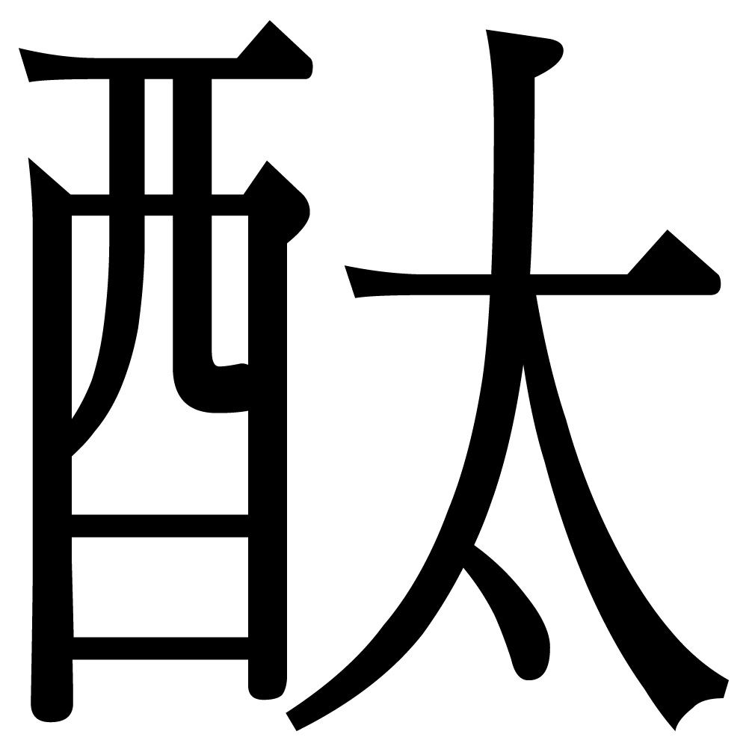、酚紅）及在不同酸鹼環境下所呈現的顏色。  3-3-7能知道精確的酸鹼度測量儀器pH計。  3-3-8能由實驗探討金屬與非金屬氧化物，其水溶液的酸鹼性。  3-4-1能了解酸鹼反應的意義。  3-4-2能知道中和反應是放熱的過程。 |  |  | -4-1-1、1-4-3-2、1-4-5-1、2-4-1-1、2-4-4-2、2-4-4-3、2-4-5-1、2-4-5-5、5-4-1-3、6-4-2-1、6-4-4-1、6-4-4-2、7-4-0- |  |  | 【生涯發展】  1-3-1、1-3-2 、3-3-1、 3-3-2 、3-3-3 、3-3-4  【家政教育】  3-4-4、3-4-5。  【資訊教育】  5-4-3。  【性別平等教育】  3-4-7。 |  |  | 4 |  | 口語評量  討論  活動進行
十 | 0414  0420 | 南一版自然與生活科技第四冊  第三章：酸、鹼、鹽  ․3-4酸鹼中和(2) | 3-4-3能知道中和反應的酸鹼度變化。  3-4-4能了解滴定終點指示劑顏色變化的意義。  3-4-5能知道鹽的定義。  3-4-6能知道日常生活常見鹽的性質及用途。 |  |  | 11、7-4-0-2、7-4-0-3、7-4-0-4。 |  |  | 【生涯發展】  1-3-1、1-3-2 、3-3-1、 3-3-2 、3-3-3 、3-3-4  【家政教育】  3-4-4、3-4-5。  【資訊教育】  5-4-3。  【性別平等教育】  3-4-7。 |  |  | 4 |  | 口語評量  討論  活動進行
十一 | 0421  0427 | 南一版自然與生活科技第四冊  第四章：反應速率和平衡  ․4-1濃度與接觸面積對反應速率的影響(2)  ․4-2溫度對反應速率的影響(2) | 4-1-1透過反應速率的介紹，使學生能：  4-1-1-1探討化學反應的速率的意義。  4-1-1-2了解不同的化學反應有不同之反應速率。  4-1-2透過濃度與表面積對反應速率的影響，使學生能：  4-1-2-1根據實驗結果﹐了解濃度與顆粒大小對反應速率的影響。  4-1-2-2利用粒子的觀點﹐解釋濃度與接觸面積對反應速率的影響。  4-2-1透過反應速率的介紹﹐使學生能﹕  4-2-1-1理解溫度對反應數率的實驗。  4-2-1-2利用粒子的觀點作解釋。  4-2-2經由討論使學生了解：溫度和反應速率關係如何應用在生活中。 |  |  | 1-4-1-3、1-4-4-2、1-4-4-3、1-4-4-4、1-4-5-1、1-4-5-2、2-4-4-2、2-4-4-4、2-4-4-5、3-4-0-2、3-4-0-5、5-4-1-1、6-4-1-1、6-4-2-1、6-4-5-1、7-4-0-3、7-4-0-4、7-4-0-5。 |  |  | 【【生涯發展】  3-3-1、 3-3-2 、3-3-3 、3-3-4  【家政教育】  3-4-4、3-4-5。  【資訊教育】  5-4-3。  【性別平等教育】  3-4-7。 |  |  | 4 |  | 口語評量  討論  活動進行
十二 | 0428  0504 | 南一版自然與生活科技第四冊  第四章：反應速率和平衡  ․4-3催化劑對反應速率的影響(2)  ․4-4可逆反應與平衡(2) | 4-3-1透過催化劑對反應速率的影響﹐使學生能﹕  4-3-1-1探討催化劑對化學反應速率的影響。  4-3-1-2介紹日常生活中催化劑的應用角色。  4-3-2從延伸閱讀中，使學生能從粒子觀點，理解催化劑如何影響反應速率。  4-4-1透過化學平衡的介紹﹐使學生能﹕  4-4-1-1由蒸發與凝結之物理變化平衡﹐進入化學平衡。  4-4-1-2操作實驗介紹可逆反應與濃度影響平衡。  4-4-1-3說明濃度、壓力、溫度如何影響平衡。 |  |  | 1-4-4-3、1-4-4-4、2-4-4-2、2-4-4-5、2-4-7-2、3-4-0-1、3-4-0-2、3-4-0-5、5-4-1-1、6-4-2-1、6-4-2-2、6-4-3-1、6-4-4-1、7-4-0-1、7-4-0-3、7-4-0-4、7-4-0-5、7-4-0-6。 |  |  | 【生涯發展】  3-3-2 、3-3-3 、3-3-4  【家政教育】  2-4-5、3-4-4、3-4-5。  【資訊教育】  5-4-3。  【性別平等教育】  3-4-7。 |  |  | 4 | 口語評量  討論  活動進行
十三 | 0505  0511 | 5/9、10第二次定期考查(暫定)
十四 | 0512  0518 | 南一版自然與生活科技第四冊  第五章：有機化合物  ․5-1認識有機化合物(2)  ․5-2常見的有機化合物(2) | 5-1-1了解有機化合物的由來。  5-1-2了解有機化合物的特性。  5-2-1認識常見有機化合物的種類。  5-2-2認識碳氫化合物的特性及其用途。 |  |  | 1-4-1-1、1-4-1-2、1-4-2-1、1-4-4-2、1-4-4-4、1-4-5-3、1-4-5-4、2-4-4-5、2-4-4-6、2-4-8-3、3-4-0-5、3-4-0-7、5-4-1-1、5-4-1-3、6-4-1-1、6-4-2-2、6-4-5-1、7-4-0-1、7-4-0-2、7-4-0-4。 |  |  | 【家政教育】  3-4-5。 |  |  | 4 |  | 口語評量  討論  活動進行
十五 | 0519  0525 | 南一版自然與生活科技第四冊  第五章：有機化合物  ․5-2常見的有機化合物(1)  ․5-3聚合物和衣料(2)  ․5-4肥皂與清潔劑(1) | 5-2-3引導歸納碳氫氧化合物的特性。  5-2-4了解油脂精煉的過程及目的，並檢測化學知識的應用法。  5-3-1了解聚合物的一般性質及用途。  5-3-2知道常見衣料纖維及其簡易實驗辨別法。  5-3-3認識塑膠的通性及用途。  5-3-4能在生活中具體實踐，減少廢棄物與資源回收的行動。  5-4-1認識常用的清潔劑。  5-4-2知道如何製造肥皂。  5-4-3了解肥皂的去汙原理﹐並知道皂化反應。  5-4-4知道需謹慎使用清潔劑﹐以減少對環境的汙染。 |  | 1-4-1-1、1-4-1-2、1-4-4-2、1-4-4-3、1-4-5-1、1-4-5-3、1-4-5-4、2-4-1-1、2-4-4-5、2-4-4-6、2-4-8-3、3-4-0-7、3-4-0-8、4-4-2-1、4-4-2-2、4-4-3-5、5-4-1-1、5-4-1-2、5-4-1-3、6-4-1-1、6-4-2-2、6-4-5-2、7-4-0-1、7-4-0-2、7-4-0-3、7-4-0-5。 |  |  |  | 【生涯發展】  2-3-2 、3-3-1、 3-3-2、 3-3-3 、3-3-4  【家政教育】  3-4-4、3-4-5。  【資訊教育】  5-4-2、5-4-3。  【性別平等教育】  3-4-7。 |  |  | 4 |  | 口語評量  討論  活動進行
十六 | 0526  0601 | 第五章：有機化合物  ․5-4肥皂與清潔劑(1)  ․5-5食品科技(2)  第六章：生活中的力  ․6-1力與平衡(1) | 5-4-1認識常用的清潔劑。  5-4-2知道如何製造肥皂。  5-4-3了解肥皂的去汙原理﹐並知道皂化反應。  5-4-4知道需謹慎使用清潔劑﹐以減少對環境的汙染。  5-5-1了解烹煮食物和溫度﹑壓力的關係。  5-5-2了解食物加工和保存的方法。  5-5-3認識食品釀製的應用。  6-1-1說明力的效應，進而介紹力的種類、力的三要素、力圖表示法、兩力平衡的條件與合力。  6-1-2操作實驗過程，並觀察紀錄結果。  6-1-3知道力的測量方法及單位。  6-1-4了解虎克定律的意義及其應用。  6-1-5知道實驗的結果是一種智慧財產權，不得隨意抄襲。 |  | 1-4-1-3、1-4-3-1、1-4-4-2、1-4-5-1、1-4-5-4、2-4-1-1、2-4-4-6、3-4-0-1、3-4-0-2、3-4-0-5、3-4-0-7、3-4-0-8、5-4-1-1、5-4-1-2、5-4-1-3、6-4-2-2、6-4-4-1、6-4-5-2、7-4-0-1、7-4-0-3、7-4-0-4、7-4-0-5。 |  |  |  | 【生涯發展】  1-3-1、1-3-2 、3-3-1、 3-3-2 、3-3-3 、3-3-4  【家政教育】  3-4-4、3-4-5。  【資訊教育】  3-4-1、5-4-2、5-4-3。  【性別平等教育】  3-4-7。 |  |  | 4 |  | 口語評量  討論  活動進行
十七 | 0602  0608 | 南一版自然與生活科技第四冊  第六章：生活中的力  ․6-1力與平衡(2)  ․6-2摩擦力(2) | 6-1-1說明力的效應，進而介紹力的種類、力的三要素、力圖表示法、兩力平衡的條件與合力。  6-1-2操作實驗過程，並觀察紀錄結果。  6-1-3知道力的測量方法及單位。  6-1-4了解虎克定律的意義及其應用。  6-1-5知道實驗的結果是一種智慧財產權，不得隨意抄襲。  6-2-1能操作實驗過程，並觀察記錄實驗結果。  6-2-2能了解摩擦力的意義。  6-2-3能了解摩擦力的影響因素。  6-2-4能了解摩擦力對日常生活的影響。  6-2-5能知道減少摩擦力的方法。  6-2-6能知道實驗的結果，是一種智慧財產，不得隨意抄襲。 |  | 1-4-2-3、1-4-3-1、2-4-1-1、2-4-5-7、3-4-0-1、5-4-1-1、6-4-2-2、7-4-0-1、7-4-0-3。 |  |  |  | 【資訊教育】  3-4-1。  【生涯發展】  1-3-1、1-3-2、3-3-1、3-3-2、3-3-3、3-3-4。  【家政教育】  3-4-4、3-4-5。  【資訊教育】  5-4-3。  【性別平等教育】  3-4-7。 |  |  | 4 |  | 口語評量  討論  活動進行
十八 | 0609  0615 | 南一版自然與生活科技第四冊  第六章：生活中的力  ․6-2摩擦力(2)  ․6-3壓力(2)  ․6-4浮力(1)  第七章：製造科技的世界  ․7-1製造科技概說(2)  ․7-2金屬製造科技(1) | 6-2-4能了解摩擦力對日常生活的影響。  6-2-5能知道減少摩擦力的方法。  6-2-6能知道實驗的結果，是一種智慧財產，不得隨意抄襲。  6-3-1能操作實驗過程並觀察記錄實驗結果。  6-3-2能了解壓力的定義及其影響因素。  6-3-3能了解水壓力的意義。  6-3-4能了解大氣壓力的意義及影響。  6-4-1能操作實驗並觀察記錄結果。  6-4-2能了解浮力的意義。  6-4-3能了解影響浮力的因素。  6-4-4能知道實驗的結果，是一種智慧財產，不得隨意抄襲。  7-1-1了解製造科技與生活的關係。  7-1-2知道製造科技系統的架構及研究與發展。  7-2-1了解金屬科技與生活的關係。  7-2-2了解金屬科技的範圍與發展。  7-2-3知道金屬的形成與加工 |  | 1-4-1-1、1-4-3-1、1-4-5-5、2-4-1-1、2-4-8-3、3-4-0-1、3-4-0-2、3-4-0-3、3-4-0-5、4-4-2-1、4-4-2-2、4-4-3-5、5-4-1-1、6-4-1-1、6-4-2-1、6-4-2-2、7-4-0-1、7-4-0-3、7-4-0-4、8-4-0-5。 |  |  |  | 【生涯發展】  1-3-1、1-3-2、2-3-1、2-3-2、3-3-1、3-3-2、3-3-3、3-3-4。  【家政教育】  3-4-4、3-4-5。  【資訊教育】  3-4-1、5-4-3。  【性別平等教育】  3-4-7。 |  |  | 4 |  | 口語評量  討論  活動進行
十九 | 0616  0622 | 南一版自然與生活科技第四冊  第七章：製造科技的世界  ․7-3塑膠製造科技(3)  ․7-4陶瓷製造科技 (1)  7-5材料科技未來的發展 (2) | 7-3-1了解塑膠科技與生活的關係。  7-3-2了解各種塑膠成型加工的原理﹐及塑膠在未來各領域可能的應用。  7-4-1了解陶瓷科技與生活的關係及發展。  7-4-2知道陶瓷的特性與製作流程。  7-5-1了解材料科技未來的發展。  7-5-2知道奈米與奈米科技的意涵及未來發展與應用。 |  | 1-4-5-5、2-4-8-3、3-4-0-1、3-4-0-3、3-4-0-8、4-4-2-1、4-4-2-2、4-4-3-5、5-4-1-1、7-4-0-1、7-4-0-3。  1-4-5-5、2-4-8-3、3-4-0-3、4-4-2-1、4-4-2-2、4-4-3-4、4-4-3-5、6-4-1-1、6-4-3-1、6-4-4-1、6-4-4-2、7-4-0-1、7-4-0-3。 |  |  |  | 【生涯發展】  1-3-2、2-3-1、2-3-2、  3-3-1、3-3-2、3-3-3、  3-3-4。  【家政教育】  3-4-4、3-4-5。  【資訊教育】  5-4-3。  【性別平等教育】  3-4-7。 |  |  | 4 |  | 口語評量  討論  活動進行
二十 | 0623  0629 | 6/25、26第三次定期考查  6/28休業式

